Uitnodiging

MOSSELFESTIJN

Zondag 20 oktober 2024

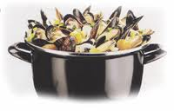

‘Bourgondisch Schild’

Oostendebaan 36a – 8600 Diksmuide

**12-13u aperitief / 13u maaltijd**

* **Menu**

Aperitief (2x crémant)

Mosselen à volonté of varkenswangetjes

met brood, frietjes, 2 consumpties

IJstaart

Koffie met versnaperingen

* **€ 45,00 pp**

**Inschrijven en/of overschrijven tot en met 14 oktober**

via mail [info@westhoekpioniers.be](mailto:info@westhoekpioniers.be?subject=Inschrijving%20Mosselfestijn)

via André & Agnès 051 50 43 58

Rosita 058 31 34 19

via overschrijving BE82 0682 3201 8468

hou rekening met 3 werkdagen voor de bankverrichting!

**vermeld uw keuze: mosselen of varkenswangetjes**